Система дополнительного образования

На базе лагеря организовывается работа в системе дополнительного образования по разным направлениям:
Физкультурно-оздоровительный комплекс (ФОК) - развивает физические навыки детей, прививает устойчивый интерес к системным занятиям физической культурой и спортом: бадминтону, пионерболу, футболу, баскетболу, волейболу, шашкам, шахматам, настольному теннису, готовит детей к сдаче норм ГТО.

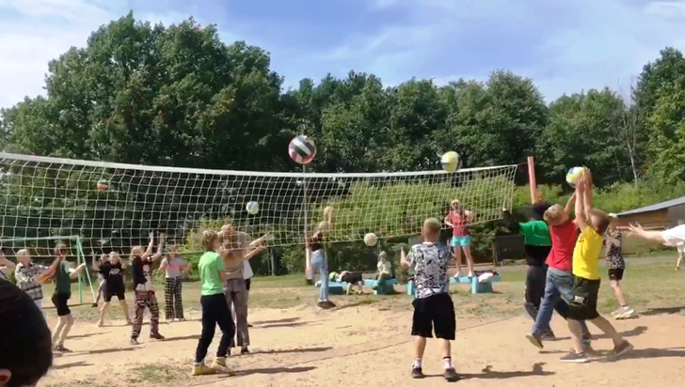

Школа искусств «Красота и грация» способствует формированию танцевально-ритмических умений и навыков, художественно-эстетических способностей, воспитывает интерес к искусству танца, формирует представления об общих и специальных понятиях в области хореографии.
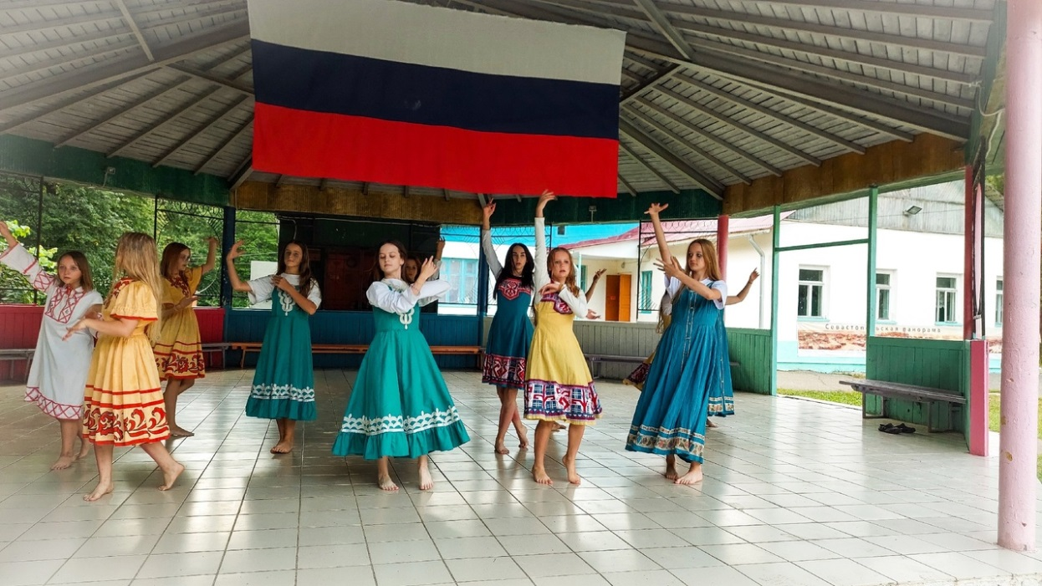

Творческая мастерская «Волшебный сундучок» способствует развитию художественных способностей, мелкой моторики, эстетического вкуса.

Пирографическая мастерская «Солнечный лучик» способствует развитию творческой самостоятельности, фантазии, освоению техники работы выжигательным прибором, умению использовать имеющиеся знания и опыт в практической деятельности.

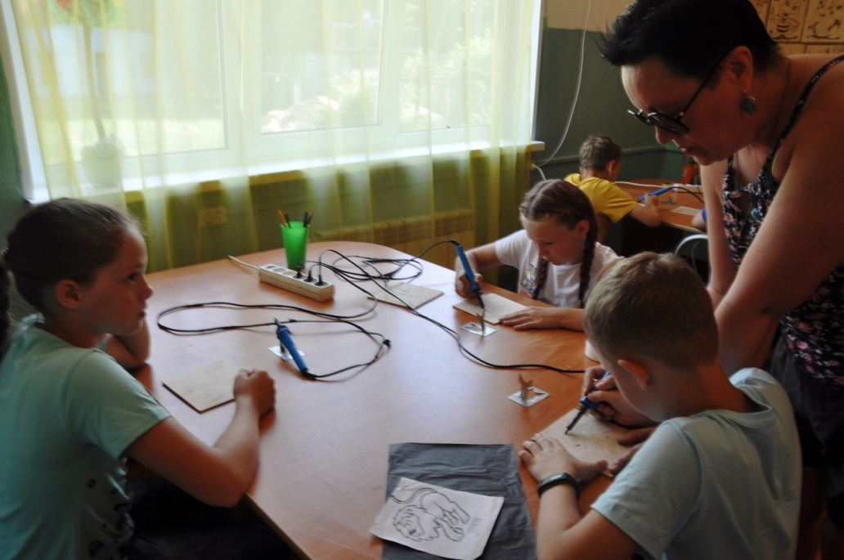

Художественная мастерская «Батик» способствует развитию оформительских способностей, креативности, художественного вкуса, освоению техники рисования на ткани, способствующих развитию творческого потенциала личности ребенка средствами декоративно-прикладного творчества.

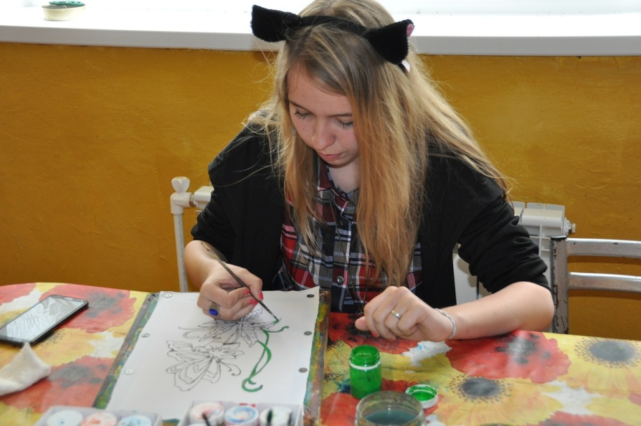
Кафе «Вкусные истории» способствует формированию у детей умений и навыков по приготовлению несложных блюд из доступных продуктов, знакомит их с правилами техники безопасности при приготовлении пищи, энергетической ценностью продуктов, способами сервировки стола и правилам этикета при приеме пищи.

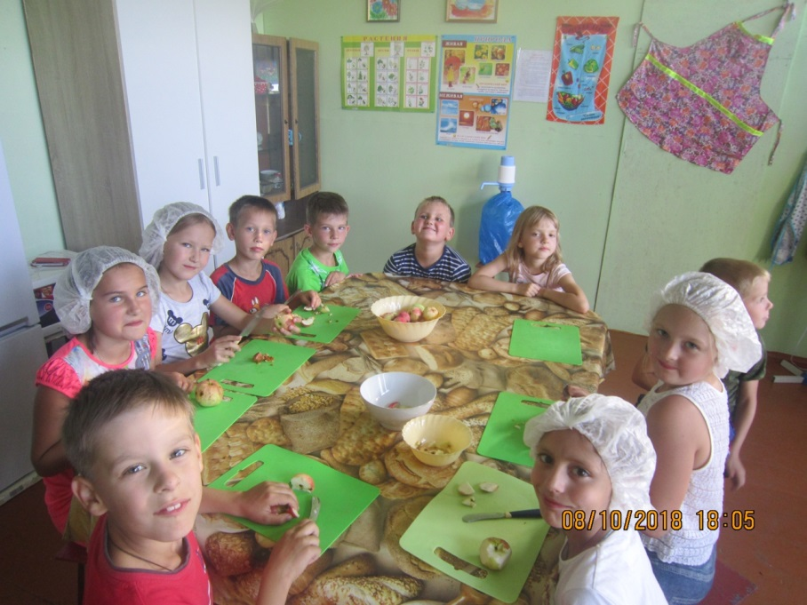

Садоводческое товарищество «Сад – огород» позволяет сочетать теоретическую подготовку с практической деятельностью, получить необходимые для жизни опыта по выращиванию основных видов овощных и культурных растений и способов их возделывания.

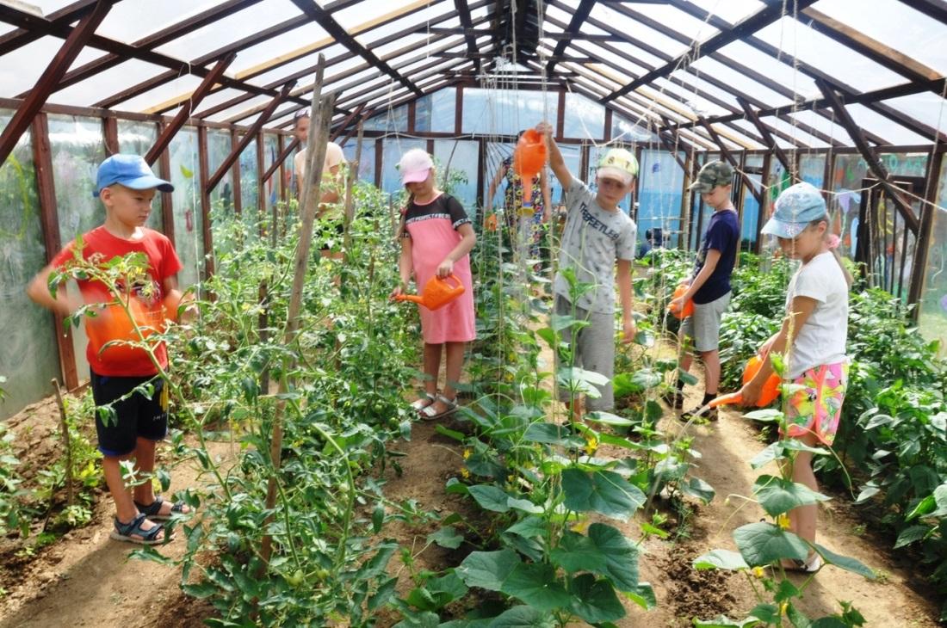
Академия художеств — это станция, где дети смогут применить свою фантазию и изобретательность в различных техниках живописи, графики, выжигания, объёмно-пространственного моделирования. Для этого им будет предоставлена масса необычных возможностей и материалов.

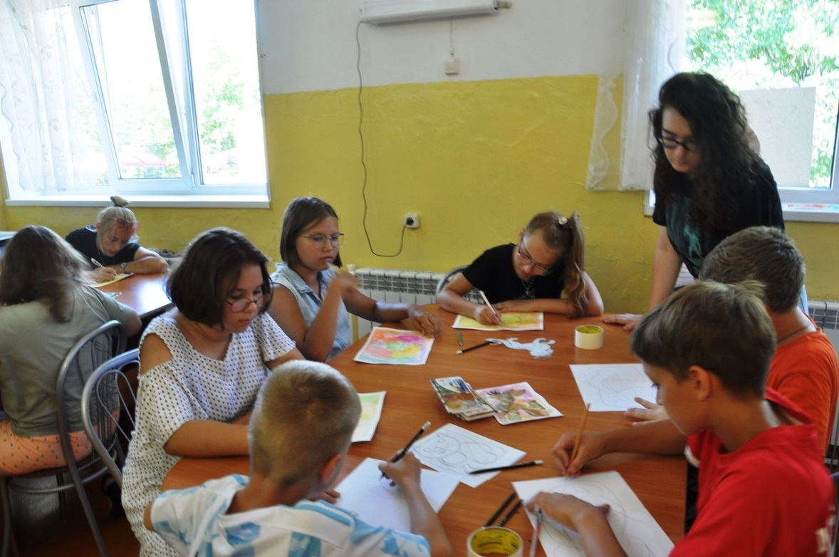

Вокальная студия «Созвездие» способствует формированию эстетической культуры отдыхающего ребенка, развитию эмоционально-выразительного исполнения песен, становлению певческого дыхания, правильного звукообразования, четкости дикции.

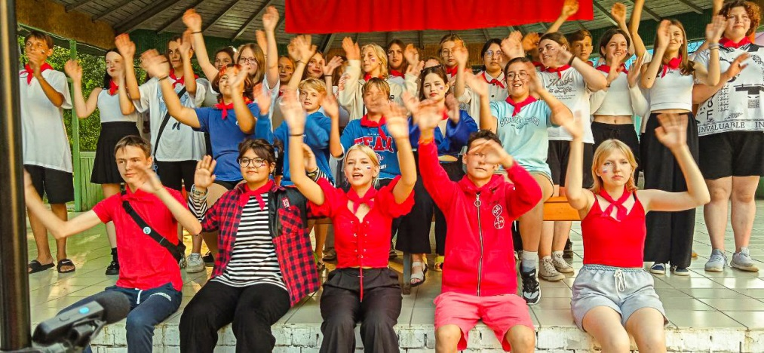

«Юный конник» - кружок, позволяющий детям лучше познакомиться с животным миром. Дети ухаживают за лошадьми, а также имеют возможность самостоятельно почувствовать себя наездником.
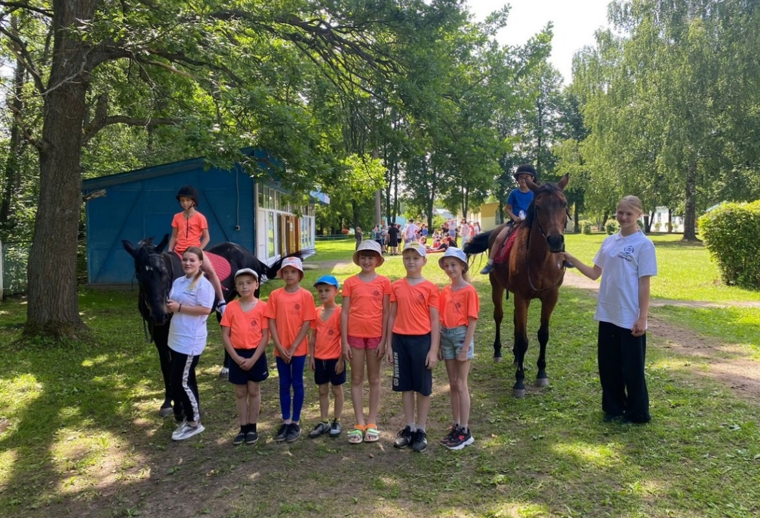

Кружок военно-патриотического воспитания «ЛЕТО.ДЕТИ.НВП» ‒ это воспитание любви к родному краю, Родине, своему народу, уважению к другим народам России, а также историческое просвещение, формирование российского национального исторического сознания, российской культурной идентичности.

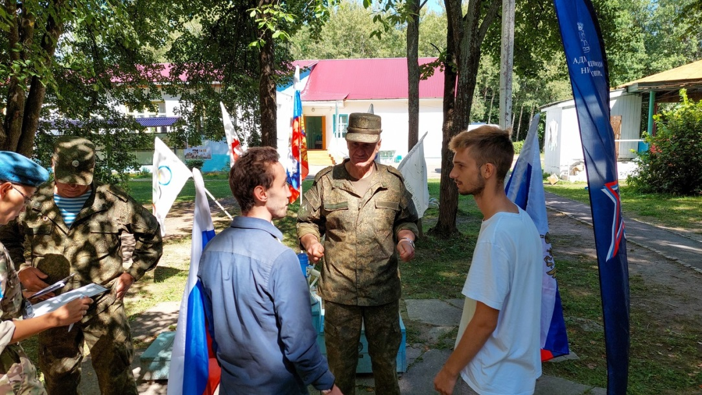

«Авиамоделирование» ‒ популярный вид технического спорта, который будет интересен как мальчикам, так и девочкам. Здесь ребята научатся конструированию, соберут свою модель самолета, смастерят воздушного змея. Занятия авиамоделизмом помогают детям раскрыть творческие способности ребенка, развить интерес к науке, технике, исследованиям.

«Юный кинолог» ‒ дети имеют возможность пообщаться с самыми близкими четвероногими друзьями-собаками. Опытные кинологи Зооцентра «Надежда», рассказывают ребятам важные правила по уходу и содержанию своего питомца, учат азам дрессуры и проводят мастер-классы с собакой.

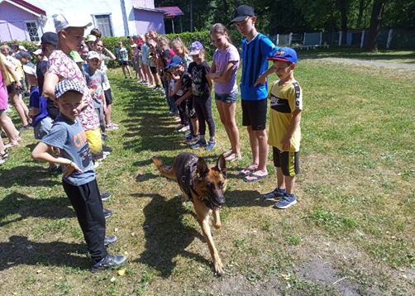

Веселый лоскуток - замечательный вид народного декоративного искусства, восходящий корнями к далекому прошлому. Ребята освоят традиционные техники кроя и пошива лоскутных изделий, традиционные и свободные техники лоскутного шитья, изготовят стеганое изделие из лоскутков: поделки, прихватки, сумки «шопперы». Совместно с кружком «Батик» дети создадут свой уникальный орнамент для футболок.

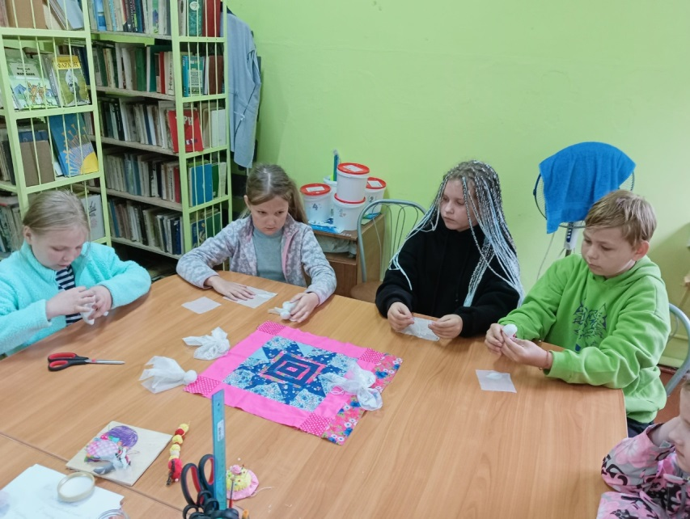

Кружки в разные смены могут меняться и дополняться другими.
Все результаты работы детей в творческих лабораториях заносятся в Личный дневник успеха.

